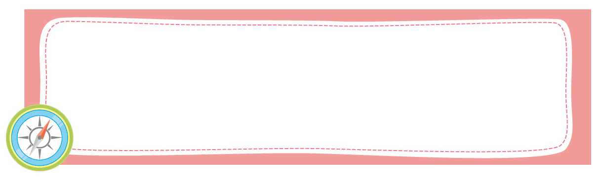
หน่วยการเรียนรู้ที่ 3 หน้าที่เบื้องต้นของเงิน

เวลาเรียน 4 ชั่วโมง


แผนผังการเรียนรู้แบบบูรณาการ

การงานอาชีพและเทคโนโลยี

• การจัดทำป้ายนิเทศหน้าชั้นเรียน
คณิตศาสตร์

• การคิดอัตราแลกเปลี่ยนเงินตรา
ระหว่างประเทศ
• การทำแบบบันทึกรายรับ-รายจ่าย
ประจำวัน

หน้าที่เบื้องต้นของเงิน

ศิลปะ : ทัศนศิลป์

• การวาดภาพ ระบายสี
• การจัดเรียงมูลค่าเงิน
เป็นแผนภาพ
ภาษาไทย

• การตอบคำถาม สนทนา
และแสดงความคิดเห็น
• การเล่าประสบการณ์หน้าชั้นเรียน

สุขศึกษาและพลศึกษา

• เกมรวมเงิน


ตัวชี้วัด

อธิบายหน้าที่เบื้องต้นของเงิน (ส 3.2 ป.4/2)

หน่วยการเรียนรู้ที่ 3 หน้าที่เบื้องต้นของเงิน
แผนการจัดการเรียนรู้ที่ 1
เรื่อง ความหมายและประเภทของเงิน

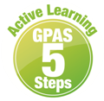

ชั้นประถมศึกษาปีที่ 4 เวลาเรียน 1 ชั่วโมง
มาตรฐานการเรียนรู้และตัวชี้วัด

มาตรฐานการเรียนรู้
มาตรฐาน ส 3.2 เข้าใจระบบและสถาบันทางเศรษฐกิจต่าง ๆ ความสัมพันธ์ทางเศรษฐกิจและความจำเป็น
ของการร่วมมือกันทางเศรษฐกิจในสังคมโลก
ตัวชี้วัด
ส 3.2 ป.4/2 อธิบายหน้าที่เบื้องต้นของเงิน

จุดประสงค์การเรียนรู้
1. อธิบายความหมายและประเภทของเงิน (K)
2. จำแนกประเภทและค่าของเงิน (P)
3. เห็นคุณค่าและสนใจศึกษาเรียนรู้ระบบการเงินทางเศรษฐกิจ (A)

สาระสำคัญ

เงินเป็นสื่อกลางที่ใช้ในการแลกเปลี่ยน เป็นมาตรฐานในการวัดมูลค่าของสินค้า รวมทั้งสามารถ
นำไปใช้จ่ายชำระหนี้ระหว่างผู้ผลิตหรือผู้ขายและผู้บริโภค


สาระการเรียนรู้

ความหมายและประเภทของเงิน


สมรรถนะสำคัญของผู้เรียน

1. ความสามารถในการสื่อสาร
2. ความสามารถในการคิด
3. ความสามารถในการใช้ทักษะชีวิต

คุณลักษณะอันพึงประสงค์

1. มีวินัย
2. อยู่อย่างพอเพียง

คำถามสำคัญ

นักเรียนมีวิธีการบริหารจัดการกับเงินที่มีอยู่ของตนเองอย่างไร


การจัดกิจกรรมการเรียนรู้

ขั้นสังเกต รวบรวมข้อมูล (Gathering)
• • • • • • • • • • • • • • • • •

1. นักเรียนสังเกตธนบัตรและเหรียญกษาปณ์มูลค่าต่าง ๆ จากนั้นร่วมกันสนทนา แล้วตอบคำถาม ดังนี้
• สิ่งที่นักเรียนเห็นเรียกว่าอะไร (เงิน)
• มีลักษณะอย่างไร
(ตัวอย่างคำตอบ เป็นธนบัตรที่ทำจากกระดาษ และเหรียญกษาปณ์ที่ทำจากโลหะ)
• นักเรียนใช้ประโยชน์จากสิ่งดังกล่าวอย่างไรบ้าง
(ตัวอย่างคำตอบ นำไปใช้จ่ายหรือซื้อสินค้าที่ตนเองต้องการ)
2. นักเรียนร่วมกันสนทนาเกี่ยวกับความหมายและประเภทของเงิน โดยใช้คำถาม ดังนี้
• เงินในความเข้าใจของนักเรียนคืออะไร
(ตัวอย่างคำตอบ เป็นสื่อกลางในการแลกเปลี่ยนและเป็นสิ่งที่ได้รับการยอมรับกันโดยทั่วไป
สามารถใช้ชำระหนี้ได้ตามกฎหมาย)
• เงินที่นักเรียนรู้จักมีกี่ประเภท (2 ประเภท คือ ธนบัตรและเหรียญกษาปณ์)
• นักเรียนคิดว่า เงินมีหน้าที่สำคัญอย่างไร
(ตัวอย่างคำตอบ เป็นสื่อกลางในการแลกเปลี่ยน หรือเป็นมาตรในการวัดมูลค่าของสินค้า
และบริการ)
3. นักเรียนศึกษาและรวบรวมข้อมูลเกี่ยวกับความหมายและประเภทของเงิน จากหนังสือเรียน
และแหล่งการเรียนรู้อื่นเพิ่มเติม

ขั้นคิดวิเคราะห์และสรุปความรู้ (Processing)
• • • • • • • • • • • • • • • • • • • •

4. นักเรียนร่วมกันบอกประเภทของเงินที่ใช้ภายในประเทศในปัจจุบัน โดยบันทึกคำตอบ
ของนักเรียนลงในตาราง ดังตัวอย่าง

เงินเหรียญกษาปณ์ | ธนบัตร
1. เหรียญ 25 สตางค์ | 1. ธนบัตร 20 บาท
2. เหรียญ 50 สตางค์ | 2. ธนบัตร 50 บาท
3. เหรียญ 1 บาท | 3. ธนบัตร 100 บาท
4. เหรียญ 2 บาท | 4. ธนบัตร 500 บาท
5. เหรียญ 5 บาท | 5. ธนบัตร 1,000 บาท
6. เหรียญ 10 บาท

5. นักเรียนร่วมกันเล่นเกม “รวมเงิน” โดยมีวิธีการเล่น ดังนี้
• นักเรียนทุกคนยืนเป็นวงกลมวงใหญ่ แล้วร่วมกันร้องเพลง “รวมเงิน” โดยมีเนื้อเพลง ดังนี้
“รวมเงิน รวมเงินวันนี้ รวมเงินให้ดีอย่าให้เกิน อย่าให้ขาด ผู้หญิงมีค่า 1 บาท ผู้ชายเก่งกาจ 50 สตางค์” (ค่าเงินขึ้นอยู่กับผู้จัดกิจกรรม)
• บอกจำนวนเงินที่ต้องการ เช่น รวมเงิน 4 บาท 50 สตางค์ แล้วให้นักเรียนวิ่งมารวมกลุ่มกัน
ให้ครบตามจำนวนเงิน กลุ่มไหนรวมเสร็จแล้วให้นั่งลง กลุ่มไหนรวมไม่ถูกต้อง หรือช้าที่สุดออกมา
ทำกิจกรรมหน้าชั้นเรียน
6. นักเรียนร่วมกันแสดงความคิดเห็น แล้วสรุปเป็นความคิดรวบยอด โดยใช้คำถาม ดังนี้
• เงินมีประโยชน์ต่อนักเรียนอย่างไร
• นักเรียนจะมีวิธีการใช้เงินให้เกิดประโยชน์ต่อตนเองมากที่สุดอย่างไร
จากนั้นบันทึกคำตอบของนักเรียนบนกระดาน ดังตัวอย่าง

• ประโยชน์ของเงิน
ใช้ซื้อของที่จำเป็นในการดำรงชีวิต

ประโยชน์ของเงิน

สนองความต้องการ
ในการดำเนินชีวิต
ซื้อความสะดวกสบายในชีวิต

• วิธีการใช้จ่ายเงินให้เกิดประโยชน์สูงสุด
รู้จักเก็บออม
มีการวางแผนการใช้จ่ายเงิน
ทำรายรับ-รายจ่าย

วิธีการใช้จ่ายเงิน
ให้เกิดประโยชน์
สูงสุด
ใช้อย่างประหยัด
และรู้คุณค่าของเงิน

ไม่ฟุ่มเฟือย

ใช้เท่าที่จำเป็น

7. นักเรียนคิดประเมินเพื่อเพิ่มคุณค่า แล้วสรุปเป็นความคิดรวบยอด โดยใช้คำถาม ดังนี้
• นักเรียนมีวิธีการบริหารจัดการกับเงินที่มีอยู่ของตนเองอย่างไร
(ตัวอย่างคำตอบ นำไปหยอดกระป๋องออมสิน หรือทำบัญชีรายรับ-รายจ่าย)

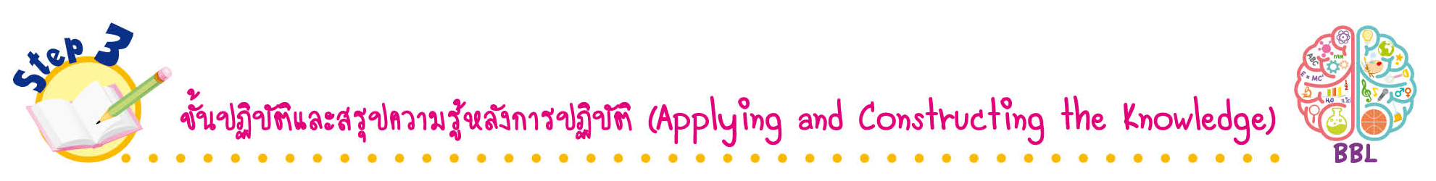
ขั้นปฏิบัติและสรุปความรู้หลังการปฏิบัติ (Applying and Constructing the Knowledge)
• • • • • • • • • • • • • • • • • • • • • • • • • • • • • • • • • • • • •

8. นักเรียนจัดทำแผนภาพความคิดเปรียบเทียบความเหมือนและความแตกต่างของเงินประเภทธนบัตรและเหรียญกษาปณ์ ดังตัวอย่าง
ธนบัตร
เหรียญกษาปณ์
ความเหมือน

• ลักษณะสำคัญ คือ
(เป็นรูปสี่เหลี่ยมผืนผ้า
ทำจากกระดาษที่มีคุณภาพ
สูง)
• จัดทำและนำออกมาใช้ โดย
(ธนาคารแห่งประเทศไทย)

• ลักษณะสำคัญ คือ
(เป็นรูปวงกลมทำจากโลหะ
ที่มีความคงทน)
• จัดทำและนำออกมาใช้
โดย (กรมธนารักษ์
กระทรวงการคลัง)
(ใช้ซื้อขาย
แลกเปลี่ยน
ในประเทศได้
ตามกฎหมาย)

9. นักเรียนตรวจสอบความถูกต้องและความเรียบร้อยของผลงาน หากพบข้อผิดพลาดให้ปรับปรุงแก้ไขให้ถูกต้อง
10. นักเรียนร่วมกันสรุปสิ่งที่เข้าใจเป็นความรู้ร่วมกัน ดังนี้
เงินเป็นสื่อกลางที่ใช้ในการแลกเปลี่ยน เป็นมาตรฐานในการวัดมูลค่าของสินค้า รวมทั้งสามารถ
นำไปใช้จ่ายชำระหนี้ระหว่างผู้ผลิตหรือผู้ขายและผู้บริโภค
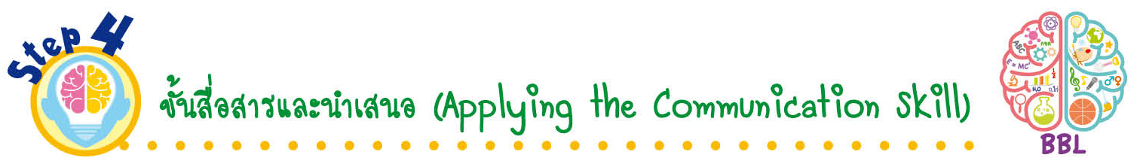
ขั้นสื่อสารและนำเสนอ (Applying the Communication Skill)
• • • • • • • • • • • • • • • • • • • • • • • • • • •

11. นักเรียนออกมานำเสนอการเปรียบเทียบความเหมือนและความแตกต่างของเงินประเภทธนบัตร
และเหรียญกษาปณ์หน้าชั้นเรียน

กิจกรรมนี้สร้างเสริมทักษะศตวรรษที่ 21 ด้านการสื่อสาร
12. นักเรียนร่วมกันอภิปรายสรุปเกี่ยวกับวิธีการทำงานให้เห็นการคิดเชิงระบบและวิธีการทำงาน
ที่มีแบบแผน
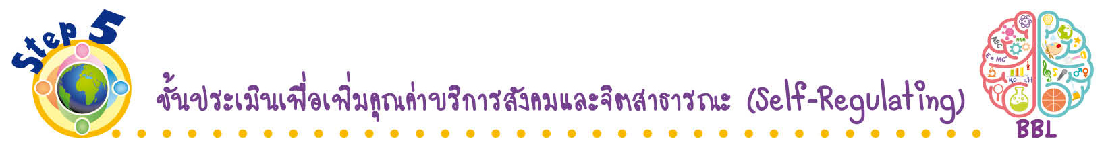
ขั้นประเมินเพื่อเพิ่มคุณค่าบริการสังคมและจิตสาธารณะ (Self-Regulating)
• • • • • • • • • • • • • • • • • • • • • • • • • • • • • • • •

13. นักเรียนแบ่งกลุ่มร่วมกันประดิษฐ์กระป๋องออมสินจากวัสดุเหลือใช้อย่างสร้างสรรค์
โดยการเขียนแผนขั้นตอนการประดิษฐ์ในแบบโครงงาน แล้วนำเสนอผลงานและร่วมกันเผยแพร่ชิ้นงาน
กิจกรรมนี้สร้างเสริมทักษะศตวรรษที่ 21 ด้านการคิดสร้างสรรค์และสร้างนวัตกรรม

14. นักเรียนประเมินตนเอง โดยเขียนแสดงความรู้สึกหลังการเรียน ในประเด็นต่อไปนี้
• สิ่งที่นักเรียนได้เรียนรู้ในวันนี้คืออะไร
• นักเรียนมีส่วนร่วมกิจกรรมในกลุ่มมากน้อยเพียงใด
• เพื่อนนักเรียนในกลุ่มมีส่วนร่วมกิจกรรมในกลุ่มมากน้อยเพียงใด
• นักเรียนพึงพอใจกับการเรียนรู้ในวันนี้หรือไม่ เพียงใด
• นักเรียนจะนำความรู้ที่ได้นี้ไปใช้ให้เกิดประโยชน์แก่ตนเอง ครอบครัว และสังคมทั่วไป
ได้อย่างไร
จากนั้นแลกเปลี่ยนตรวจสอบขั้นตอนการทำงานทุกขั้นตอนว่าจะเพิ่มคุณค่าไปสู่สังคม
เกิดประโยชน์ต่อสังคมให้มากขึ้นกว่าเดิมในขั้นตอนใดบ้าง สำหรับการทำงานในครั้งต่อไป

สื่อการเรียนรู้/แหล่งการเรียนรู้

1. หนังสือเรียน รายวิชาพื้นฐาน สังคมศึกษา ศาสนา และวัฒนธรรม ชั้นประถมศึกษาปีที่ 4
ของสถาบันพัฒนาคุณภาพวิชาการ (พว.)
2. ตัวอย่างธนบัตรและเหรียญกษาปณ์
3. เพลง รวมเงิน
4. แหล่งการเรียนรู้ทั้งภายในและภายนอกโรงเรียน


การประเมินการเรียนรู้

1. ประเมินความรู้ เรื่อง ความหมายและประเภทของเงิน (K) ด้วยแบบทดสอบ
2. ประเมินกระบวนการทำงานกลุ่ม (P) ด้วยแบบประเมิน
3. ประเมินคุณลักษณะอันพึงประสงค์ ด้านมีวินัย อยู่อย่างพอเพียง (A) ด้วยแบบประเมิน


แบบประเมินตามสภาพจริง (Rubrics)
แบบประเมินกระบวนการทำงานกลุ่ม
รายการการประเมิน | ระดับคุณภาพ
รายการการประเมิน | 4 | 3 | 2 | 1
กระบวนการ  ทำงานกลุ่ม | มีการกำหนดบทบาท  สมาชิกชัดเจน และ  มีการชี้แจงเป้าหมาย  การทำงาน มีการปฏิบัติงานร่วมกัน  อย่างร่วมมือร่วมใจ  พร้อมกับการประเมินเป็นระยะ ๆ | มีการกำหนดบทบาท  สมาชิกชัดเจน  มีการชี้แจงเป้าหมาย  อย่างชัดเจนและปฏิบัติงานร่วมกัน  แต่ไม่มีการประเมิน  เป็นระยะ ๆ | มีการกำหนดบทบาท  เฉพาะหัวหน้า  ไม่มีการชี้แจงเป้าหมาย  อย่างชัดเจน  ปฏิบัติงานร่วมกัน  ไม่ครบทุกคน | ไม่มีการกำหนด  บทบาทสมาชิก  และไม่มีการชี้แจงเป้าหมาย สมาชิก  ต่างคนต่างทำงาน

ข้อเสนอแนะของผู้บริหารสถานศึกษา

ลงชื่อ______________________________
(_____________________________)
ตำแหน่ง______________________________

บันทึกหลังการสอน

ผลการจัดการเรียนการสอน

ปัญหา/อุปสรรค

แนวทางแก้ไข

ครูผู้สอน___________________________
(__________________________)
วันที่บันทึก___________________________

